В доме в Анадырском привели в порядок домофон
09.12.2020
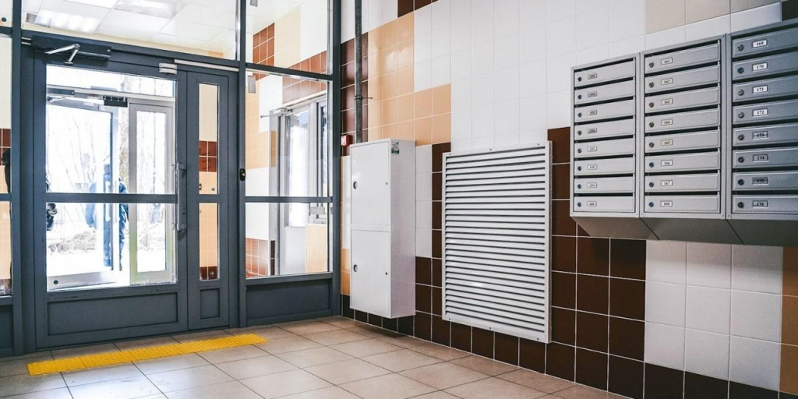
В Лосиноостровском районе, в доме № 37 по улице Анадырский проезд починили домофон и привели в порядок входную дверь.
Разъясняем, что силами ГБУ «Жилищник Лосиноостровского района» проведены работы по регулировке электромагнитного замка и переподключению питания домофона. В настоящее время входная дверь и домофон находятся в исправном состоянии, неисправности устранены.
Ранее житель дома жаловался на постоянно открытую дверь.
«После починки кнопок домофона сам замок сломался. Дверь теперь открывается без кода», — пишет житель.

Адрес страницы: http://losinka.mos.ru/presscenter/news/detail/9516556.html
Управа Лосиноостровского района города Москвы

